Week van 10 november tot 14 november 2014

Project:

Hoihoi!

Woensdag:

Eerst even meegeven dat we deze week geen moettaakje moeten doen. Op woensdag heb ik de kinderen pas na de speeltijd voor een eerste keer allemaal samen en op donderdag en vrijdag is er respectievelijk turnen en relaxatie dus komen we tijd te kort om 22 kinderen de tijd te geven om hun taakje te maken. Geen zorg, dat maken we volgende week meer dan goed ☺

De eerste dag na een lang weekend en al onmiddellijk turnen. Zo zijn we goed wakker om de rest van de voormiddag door te maken.
Na de turnles ging groep 1 onmiddellijk mee met Eva voor de relaxatie. De andere kinderen kwamen kort in de kring en luisterden wat er zoal stond te gebeuren.
Aan de lange tafels speelden we spelletjes. Bij bunny hop bleef ik begeleiden. De andere spelletjes konden individueel gespeeld worden.
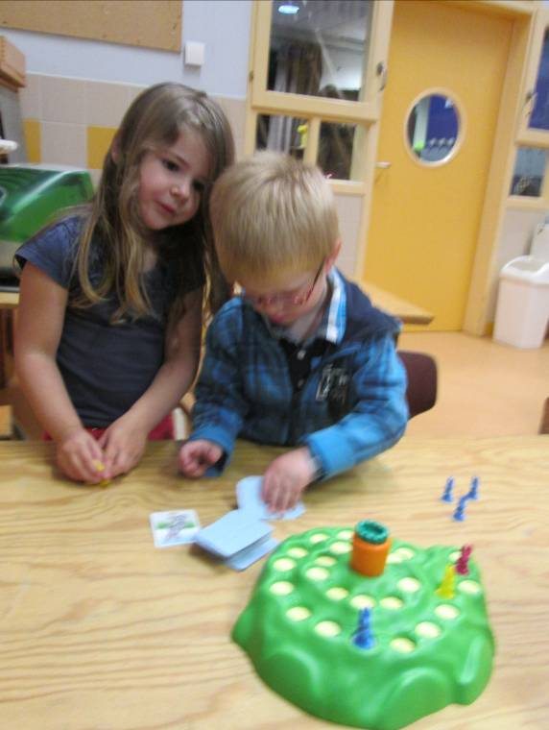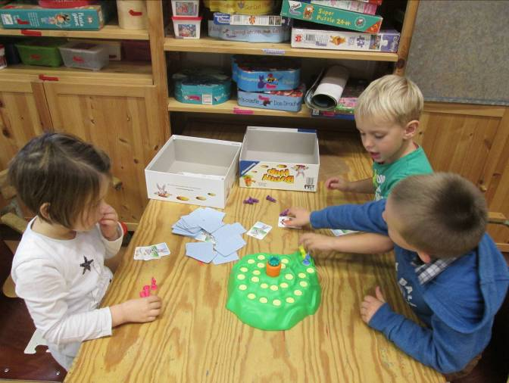

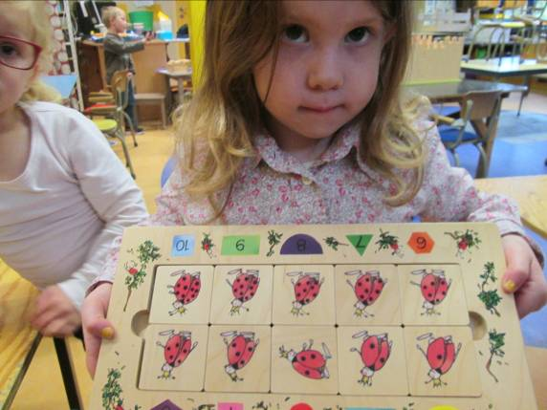
Relaxatie met groep 1:
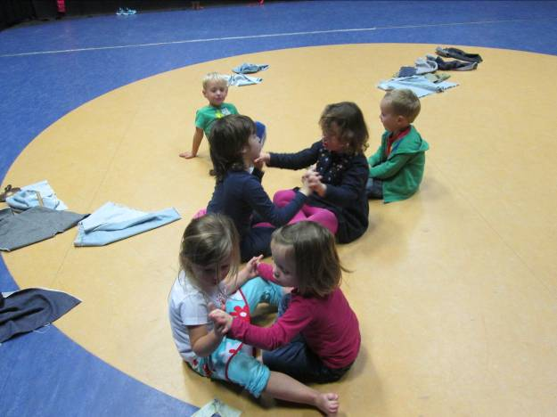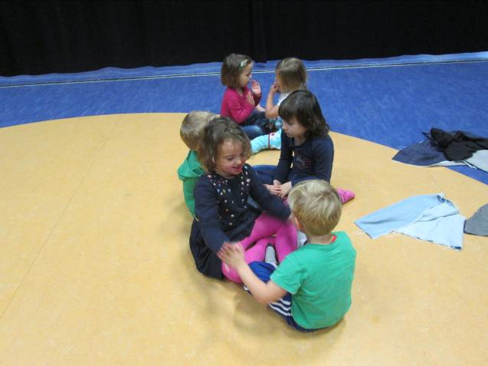
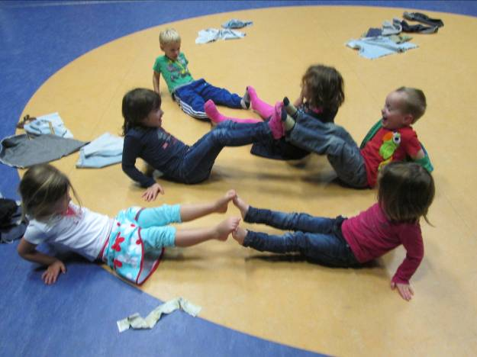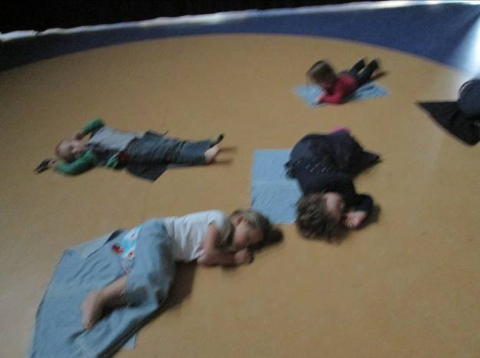
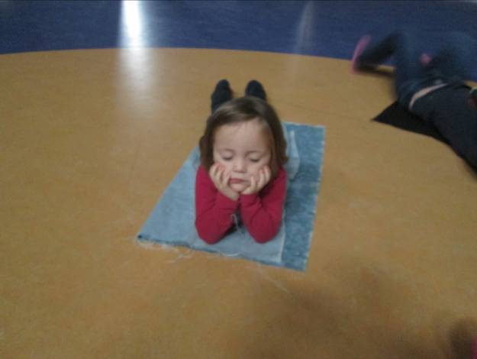
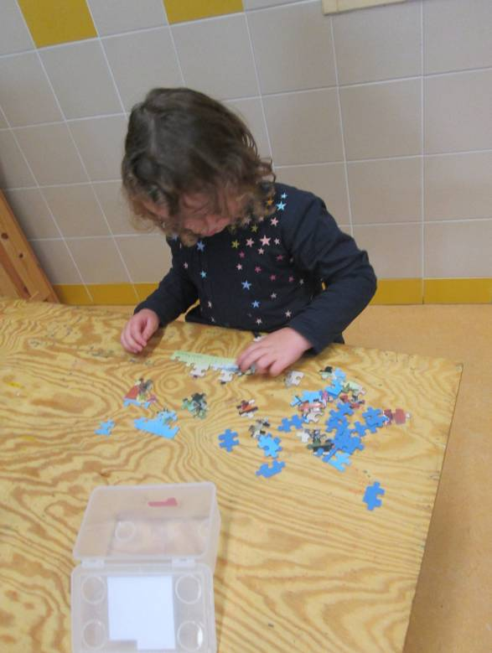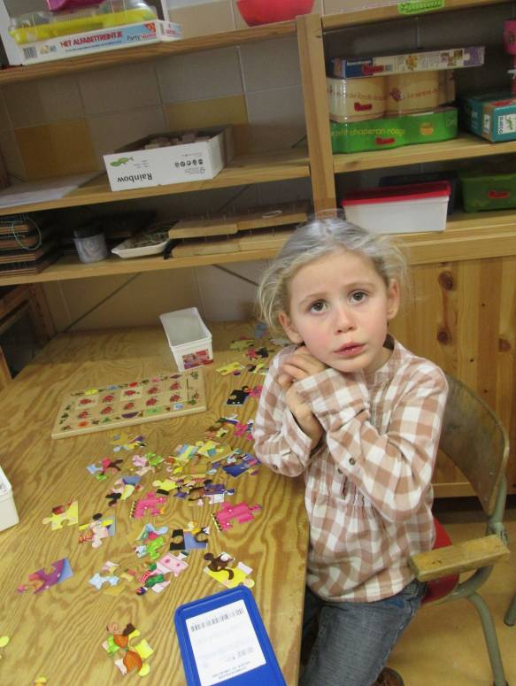
Het werd een blij weerzien met de ‘zandtafel’.
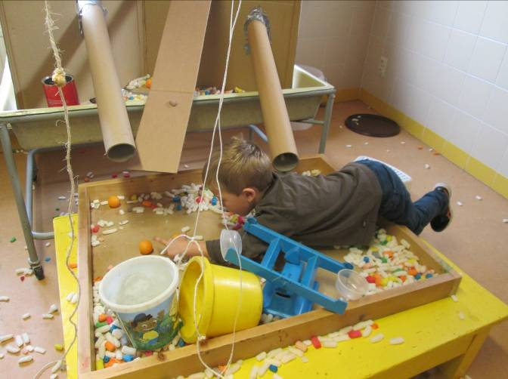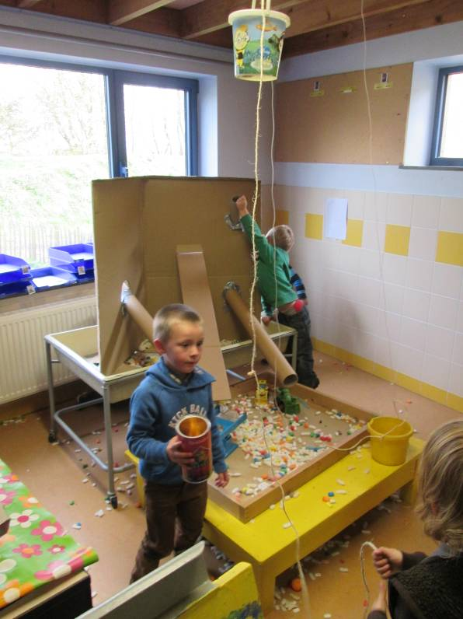

Vanaf deze week leren de kinderen om te tekenen met stift en in te kleuren met wasco (of potlood). Ik heb de kinderen uitgelegd dat kleuren met stift niet goed is voor de stiften en dat we daarom wasco gebruiken.
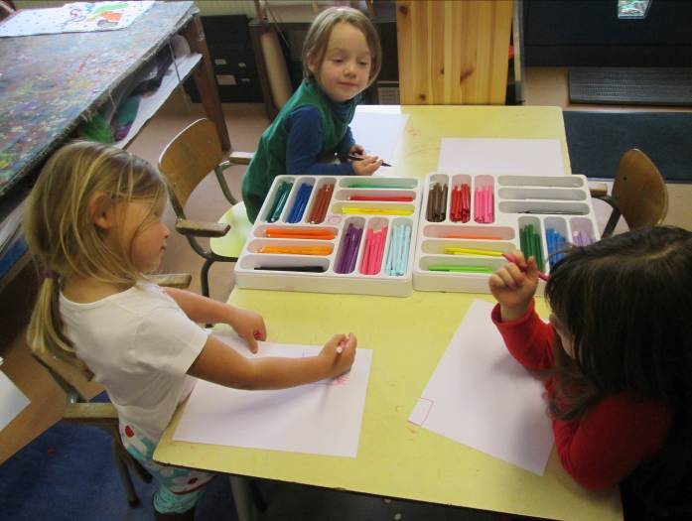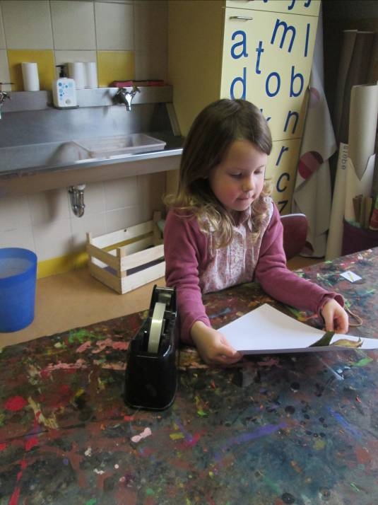
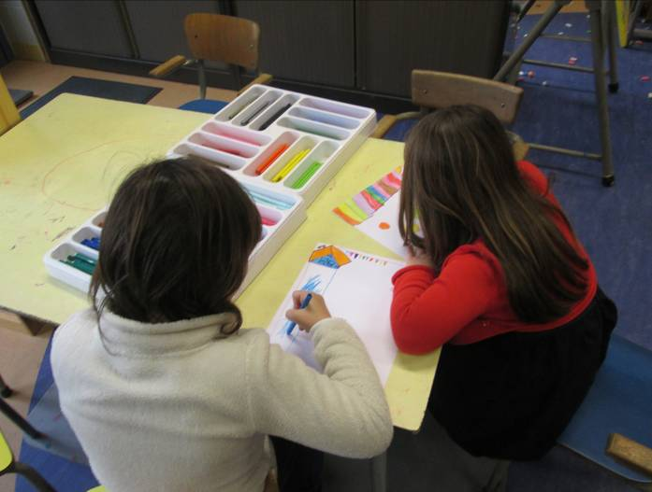

Er werden ook nogal wat torens gebouwd. De kaplablokken zijn weer ‘hot’ en ook de kleine lego’s kwamen weer boven water.
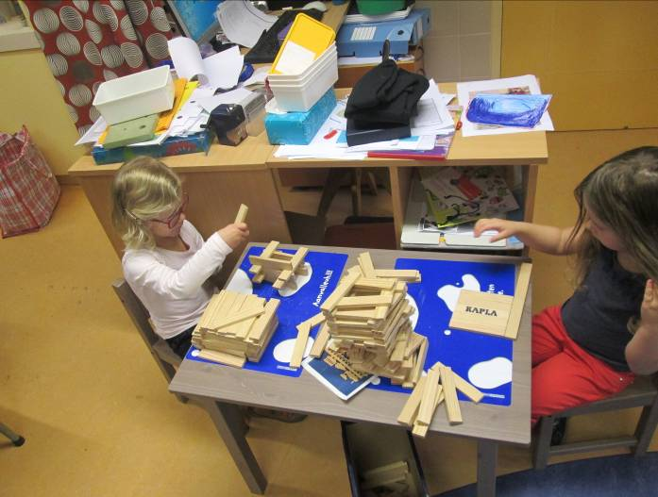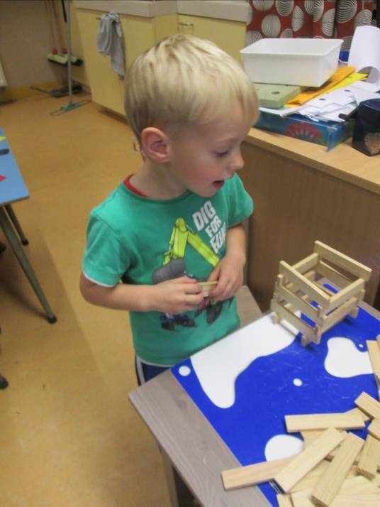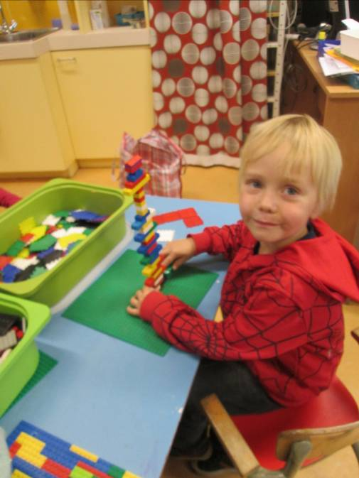

Last but not least kwamen de pareltjes op tafel. Een zeer goeie oefening om de pincetgreep te leren. Die hebben we nodig voor tal van fijn-motorische vaardigheden.
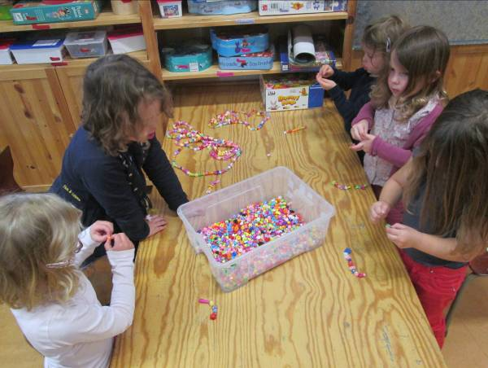

Oh ja, nog dit; vandaag hadden we een praatronde i.p.v. een kijkronde. Na zo’n lang weekend konden onze verhalen echt geen extra dag meer wachten hoor!

Donderdag:

Na de kring en de turnles kwamen we in de kring. Angelique, onze stagiaire, had een opdracht van school. D.m.v. een kringgesprek polste ze bij de kinderen hoe TV hun spelgedrag beïnvloedt. Eerst keken we naar een stukje uit mega mindy. Daar werden enkele boeven duchtig de les gelezen. Daarna kwam de vraag of de kinderen ook soms tv kijken en als er daar ook een boef in meedoet. Als laatste dachten we even na of wij ook soms boef spelen.
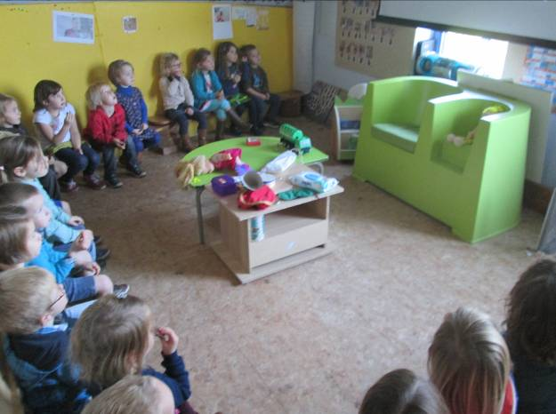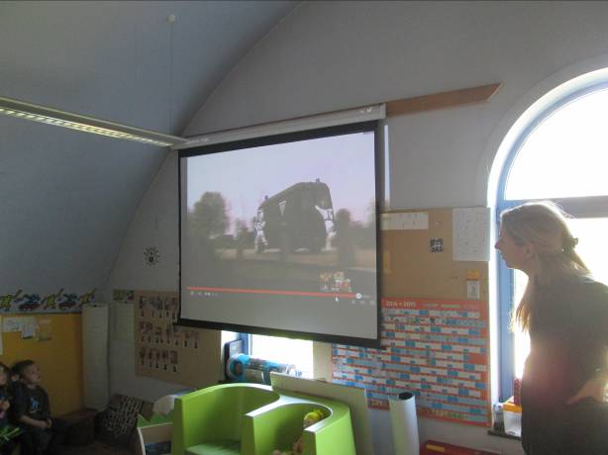

Terwijl Angelique met een laatste groepje bunny hop speelde, nam ik enkele kinderen individueel mee om wat te puzzelen.
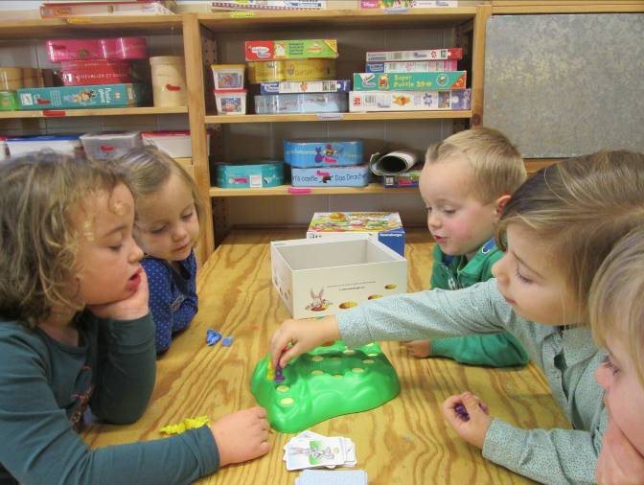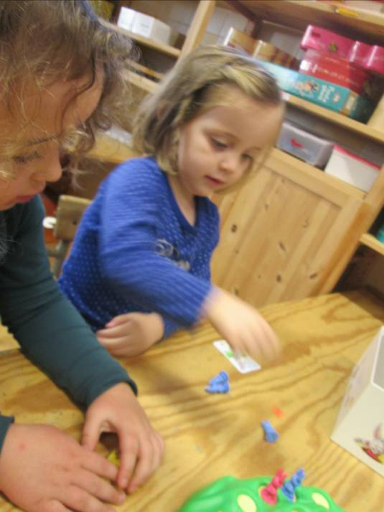
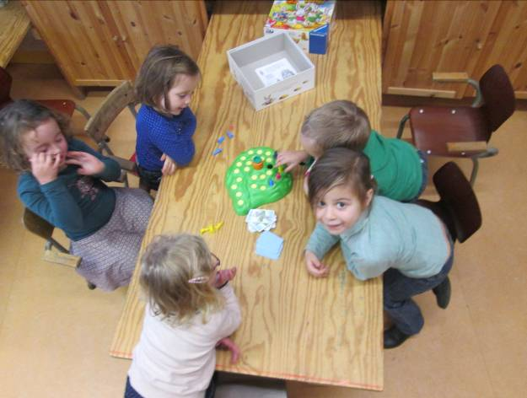

Op de knutseltafel lag een heleboel kosteloos materiaal samen met plakband, lijm, stiften,… De opdracht: 1 ) denk eerst even na wat je wil maken. 2) hoe gaan we dat doen? 3) wat hebben we nodig.
Ik moet zeggen dat ik genoot. De kinderen die ’s morgens begonnen aan hun werkje waren lang in de namiddag nog enthousiast aan de slag. Zeker voor herhaling vatbaar!
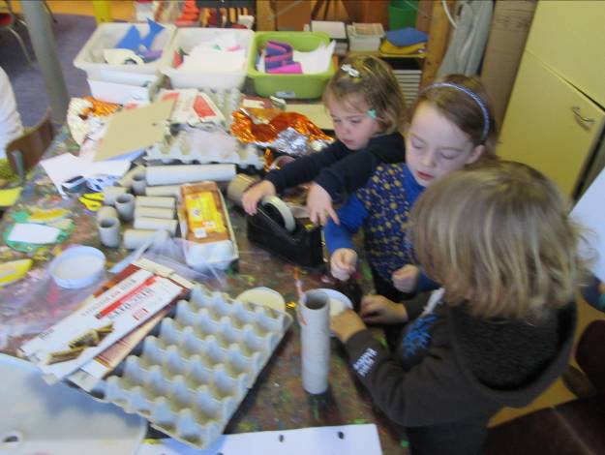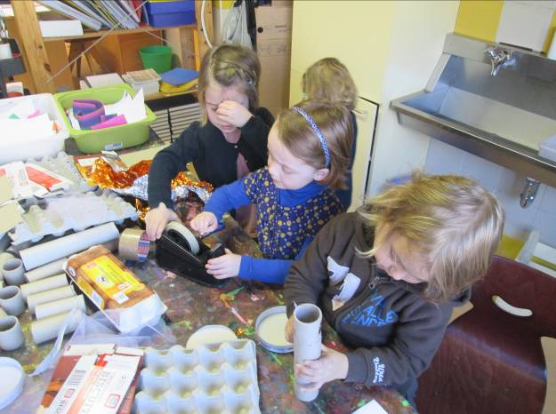
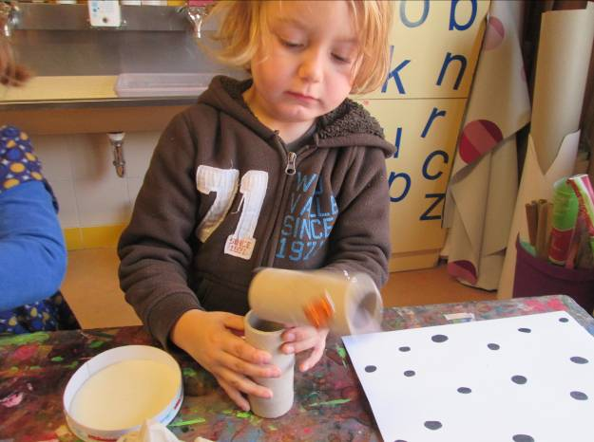een schoorsteen voor de boerderij

Er werden nog steeds mooie kunstwerken gemaakt.
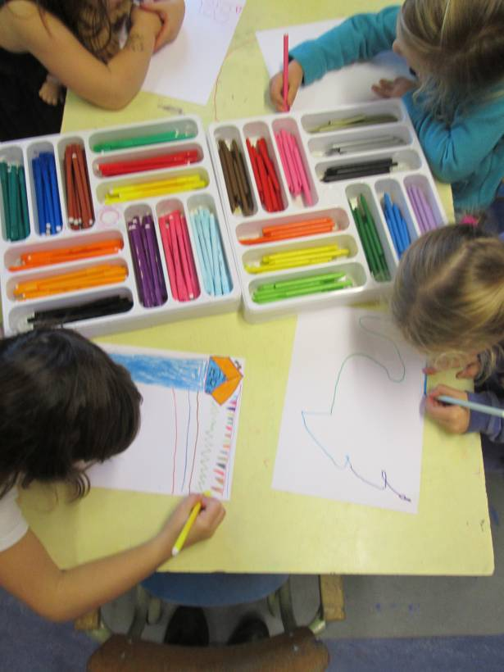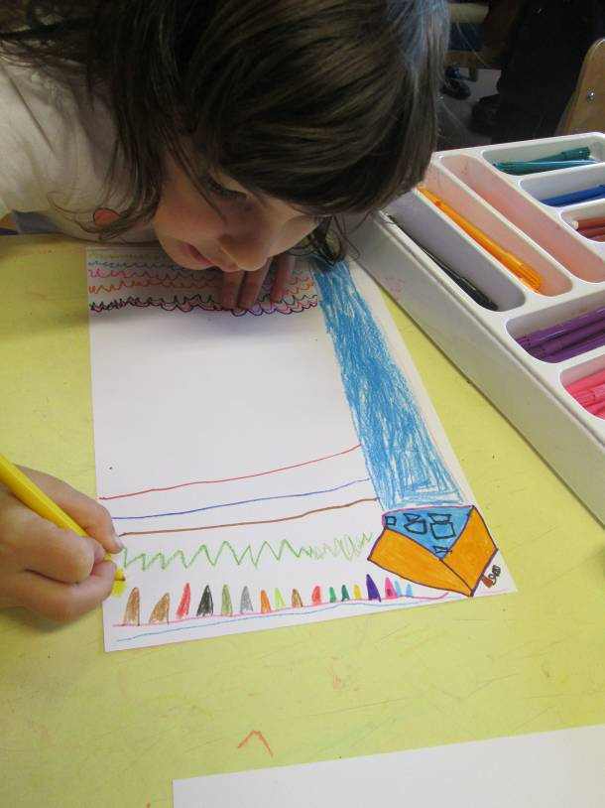
Maar ook gewoon in de hoeken gespeeld.
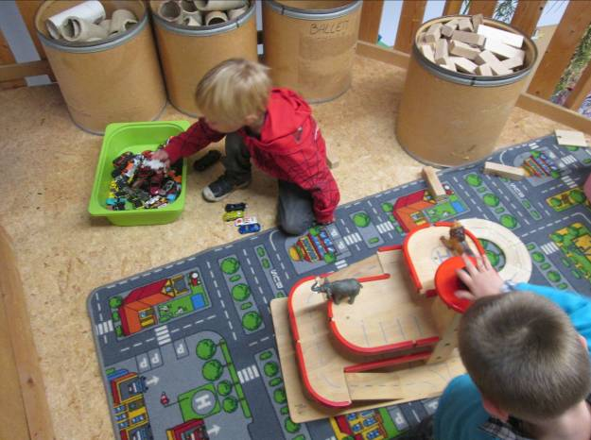
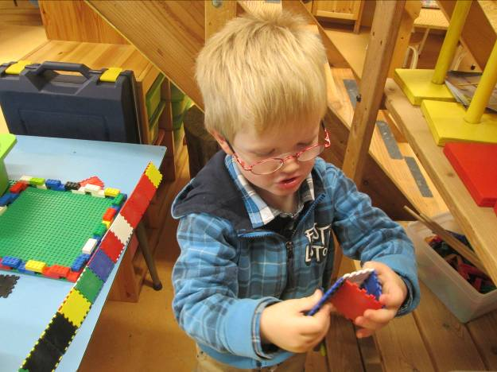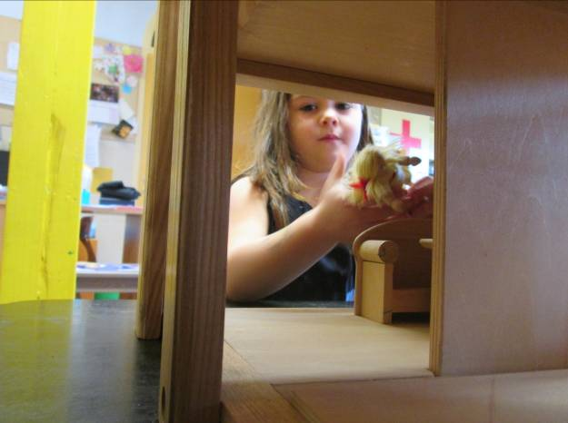

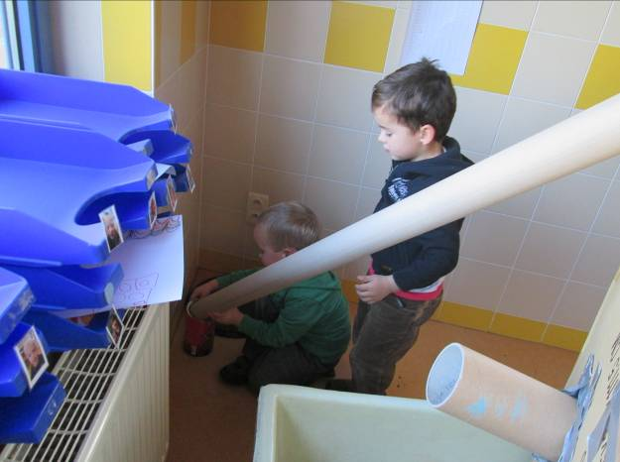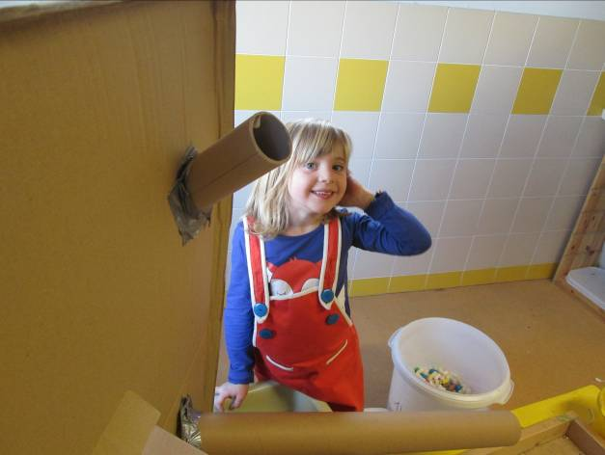
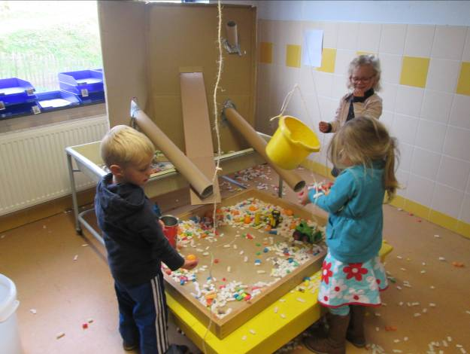

Na de middag konden de kinderen eens proberen om zelfstandig bunny hop te spelen. Op een enkel traantje na, lukte dit best goed!
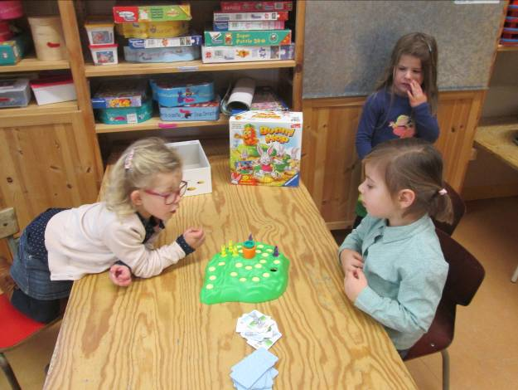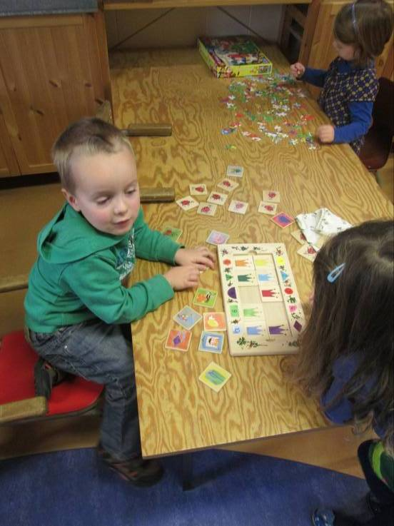
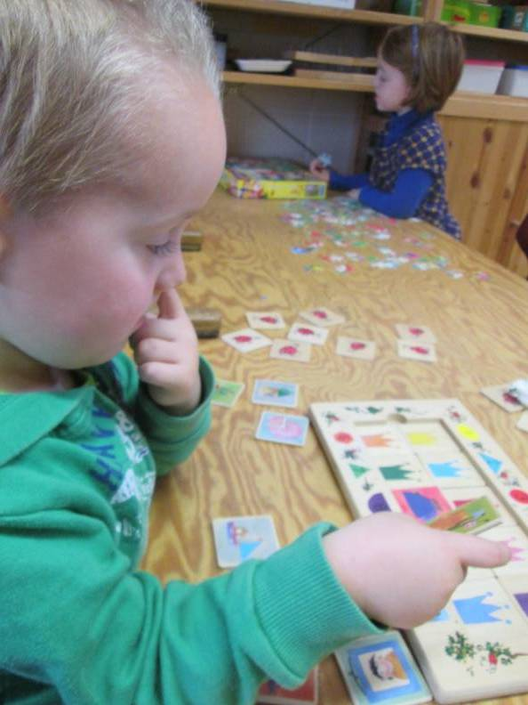Er moet ernstig nagedacht worden ☺

Ook heerlijk om te zien…er werden steeds indrukwekkender torens gebouwd. Het leukste was dat het in teamverband gebeurde.
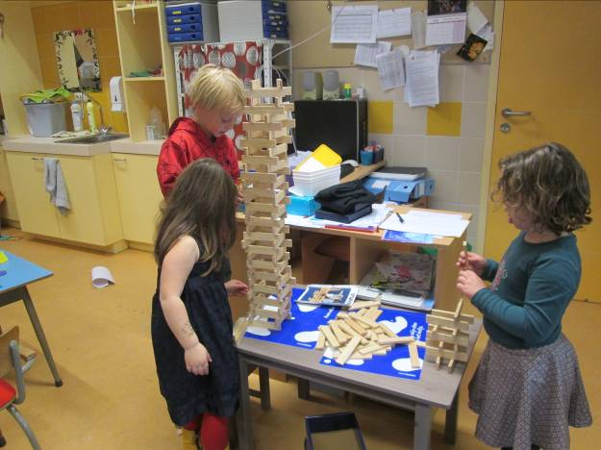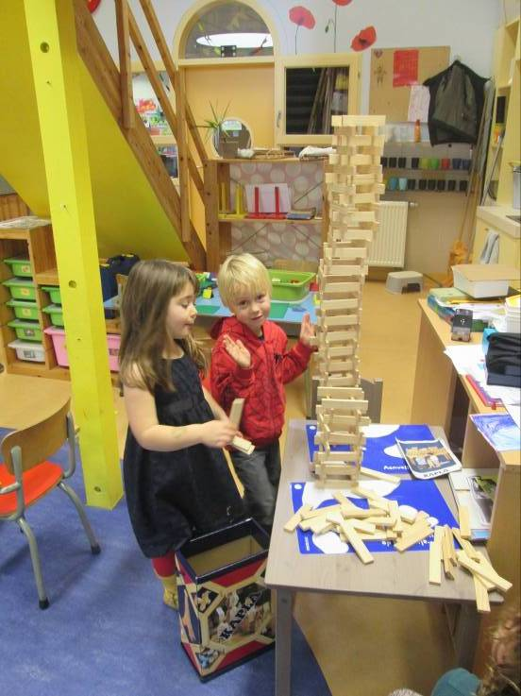
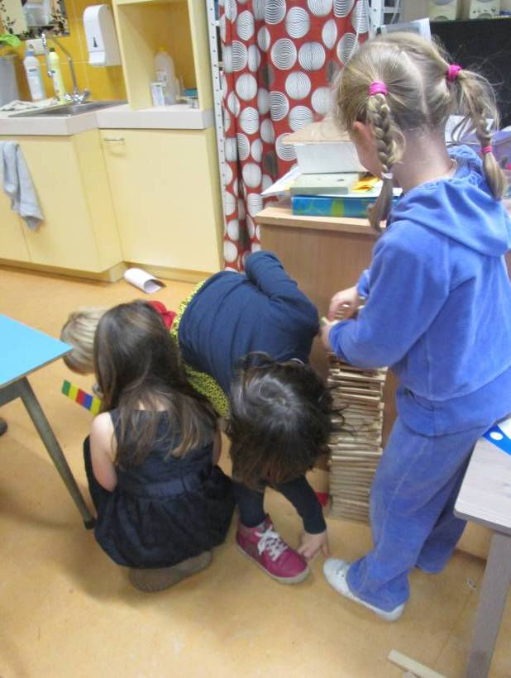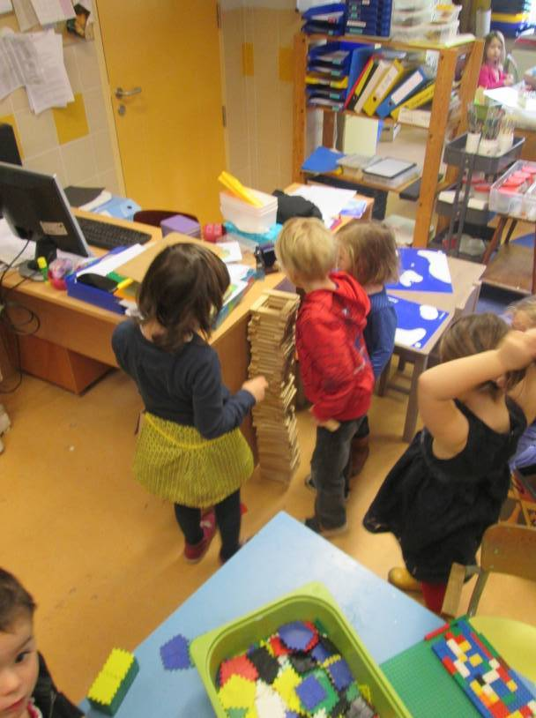

Uiteindelijk lukte het om een toren te bouwen met alle blokken. Door steeds opnieuw te proberen kwamen de kinderen tot de conclusie dat het beter was om van op de grond te starten. Goed gezien! Zo leren we elke dag een stukje bij, nietwaar ☺
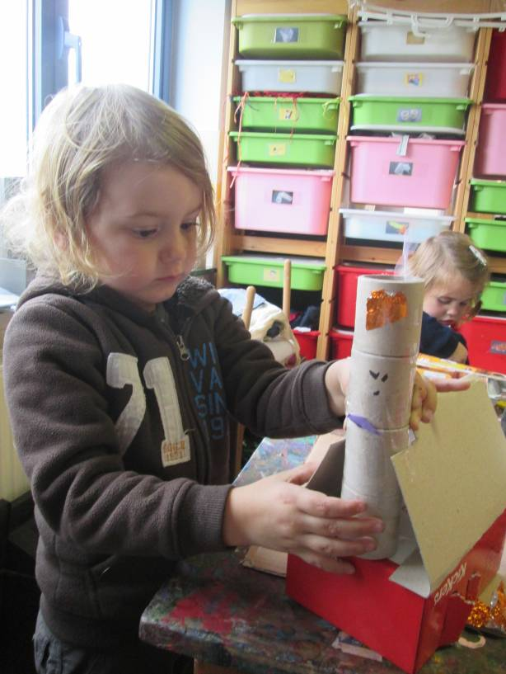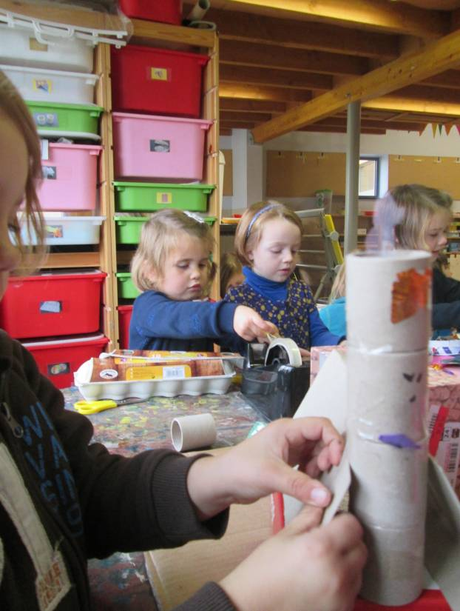

Er werden boerderijen en verjaardagstaarten gemaakt.
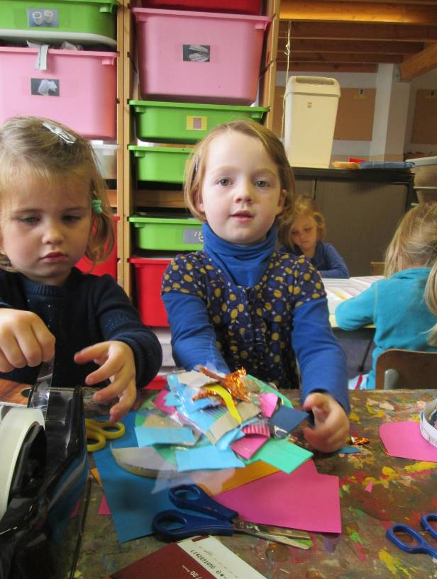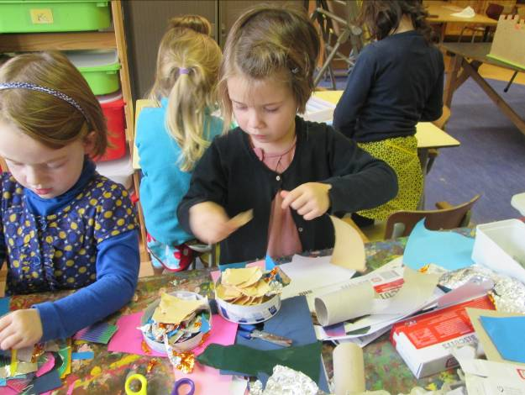
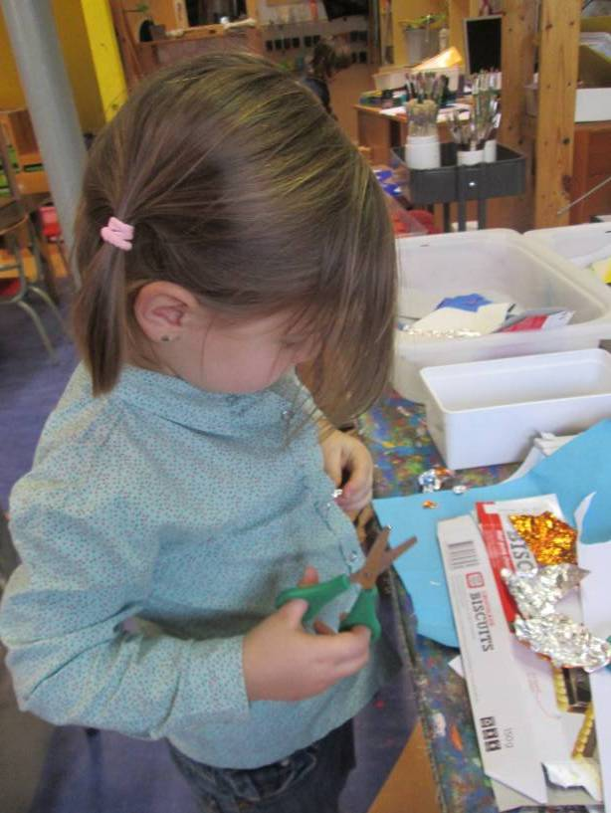
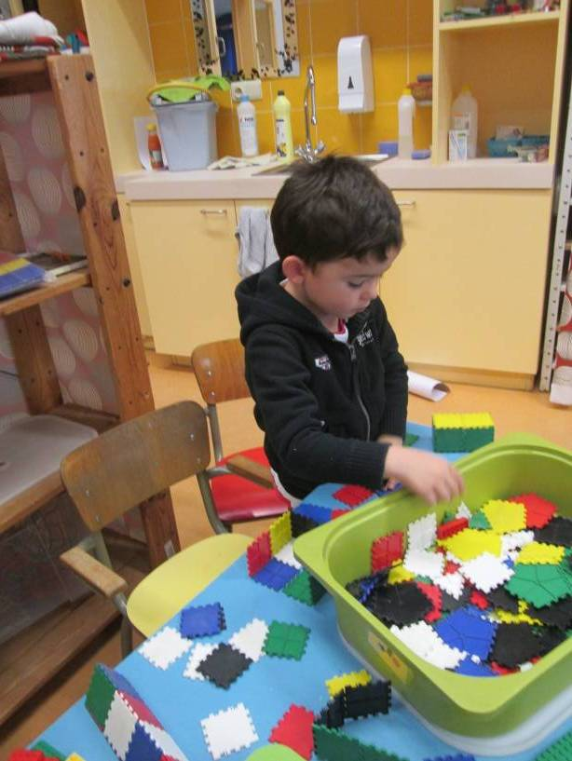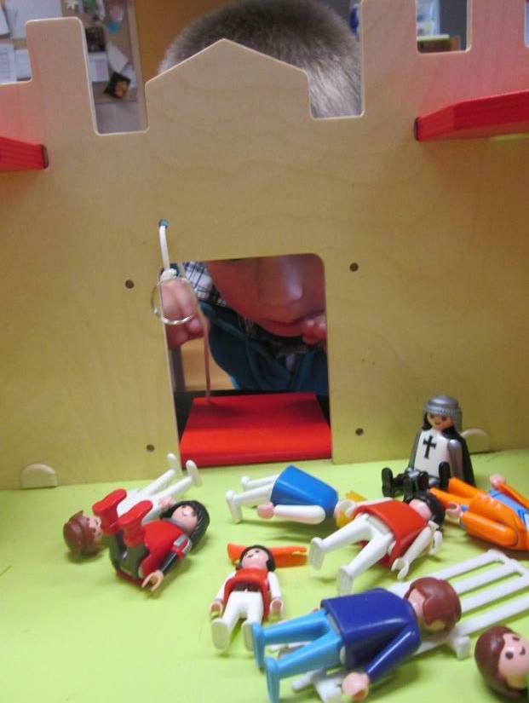
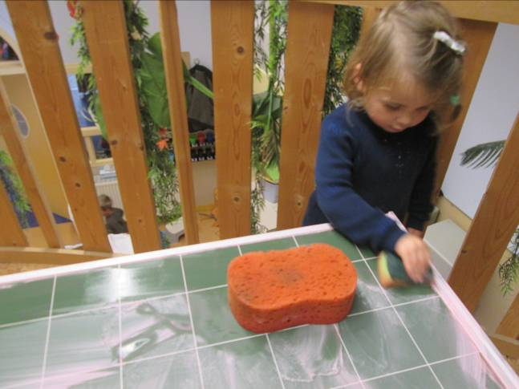 om te eindigen met de grote schoonmaak ☺

Vrijdag:

Deze morgen hadden we voor de tweede keer een filosofeerkring. In de koffer stak een kaarsje met een aansteker. Ook kregen we een vraag voorgeschoteld: ‘kunnen we vriendjes delen?’. We maakten het lekker gezellig in de kring zodat we rustig konden praten met elkaar. Het is soms wat moeilijk om minder mondige kinderen te betrekken maar we doen ons best ☺
Na de kring zaten heel wat kinderen te popelen om aan de slag te gaan. Er waren nog heel wat bouw, - knutsel-, en puzzelwerken die moesten afgewerkt worden en daar wilden de kinderen liefst zo snel mogelijk aan beginnen.
Na de speeltijd speelden we ‘boer en kippen’. Daarbij zit de helft van de kinderen op een stoel. Dat zijn de kippen. De andere helft moet achter de stoel gaan staan met de handen op de rug. Dat zijn de boeren. In het midden probeert 1 boer een kip te stelen door een knipoog te geven naar de kip. Kan de kip van haar stoel naar de boer in het midden lopen zonder getikt te worden van haar eigen boer dan moet haar boer in het midden… het was eigenlijk echt wel leuk. Sommige kinderen knipoogden met heel hun gezicht en anderen met 2 ogen maar de meeste kinderen snapten het spel al erg goed.
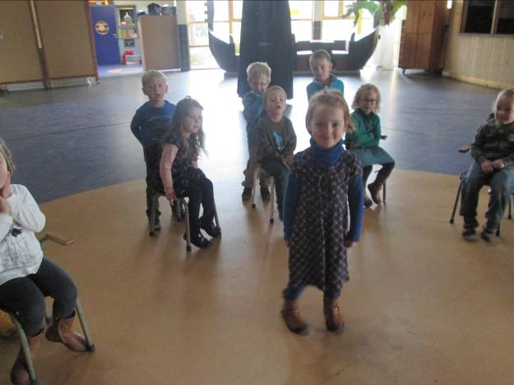
Daarna konden we nog kort even in de klas aan de slag. De kettingen werden lustig geregen maar ook de knutseltafel is momenteel erg populair.
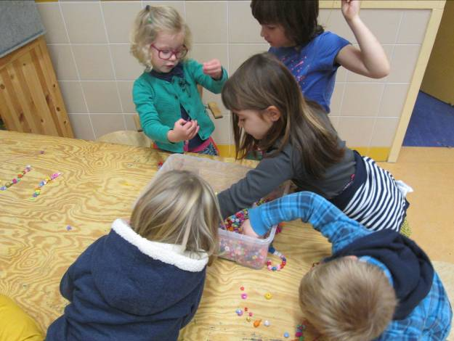

Een relaxatiesessie in beeld ☺. Terwijl 1 van de groepjes naar de relaxatie ging, vonden de rest van de kinderen een luisterCD van sneeuwwitje. Daar wilden ze absoluut naar luisteren. Na een 20-tal minuutjes hebben we toch op de pauzeknop gedrukt. Misschien luisteren we volgende week nog verder. Ik vraag het hen alvast even.
Samen met een 6-tal kinderen speelden we ook enkele spelletjes domino. Linus bracht er deze week één mee naar de kring en het spel bleek in de smaak te vallen. Volgende week kunnen de kinderen zelfstandig domino spelen (althans, dat gaan we proberen).

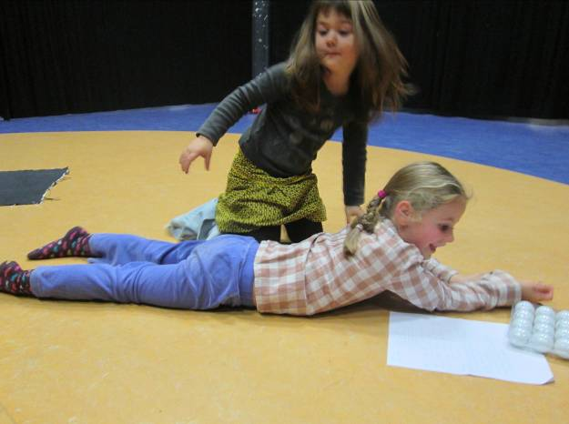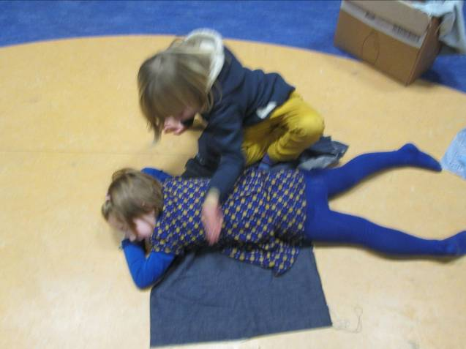
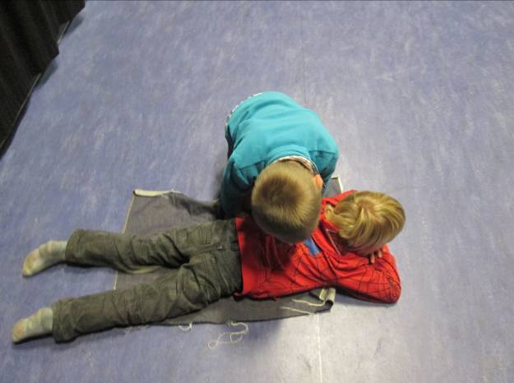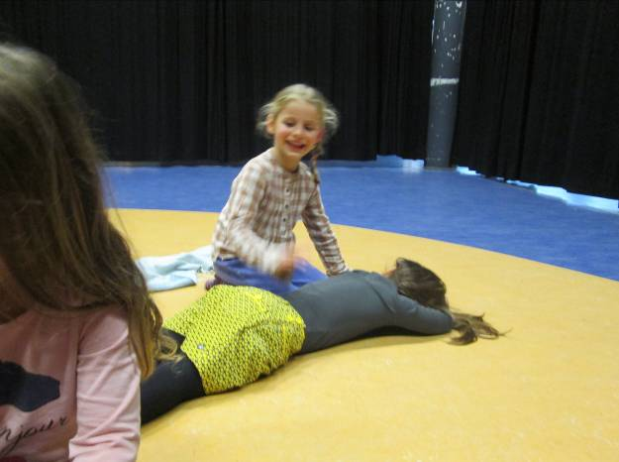
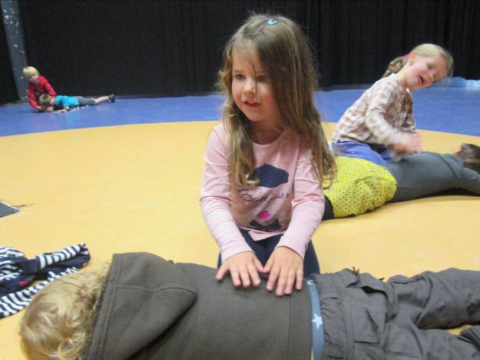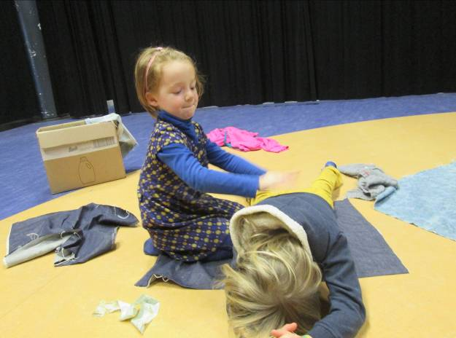
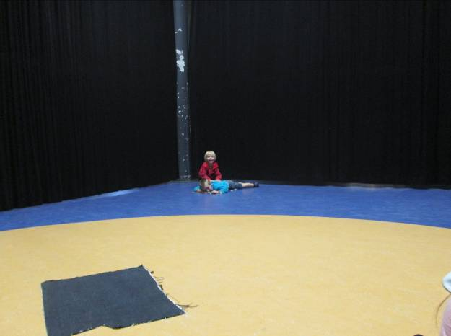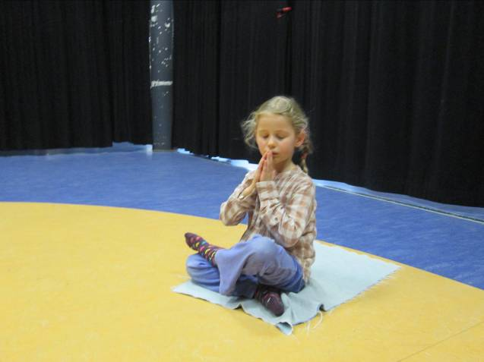
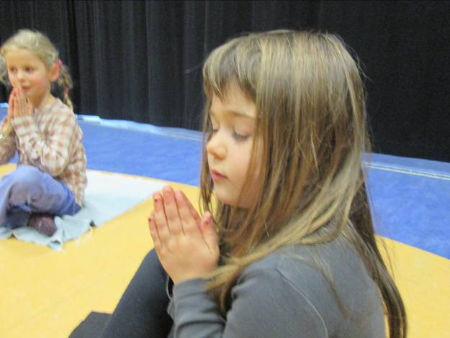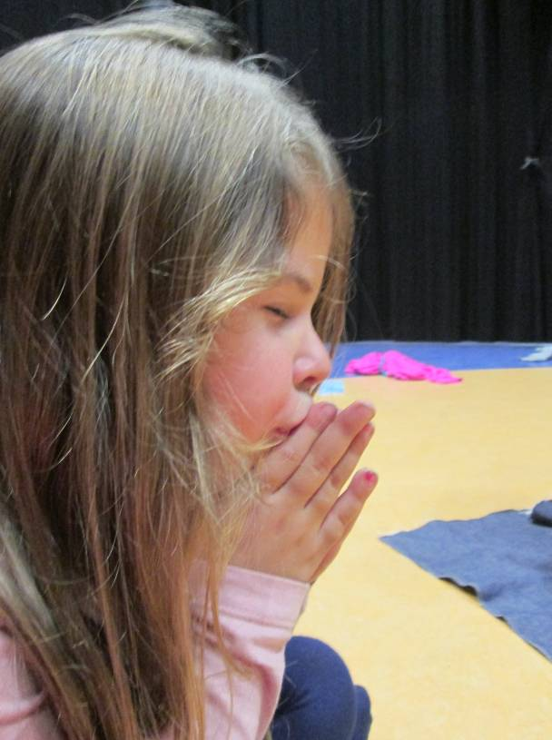
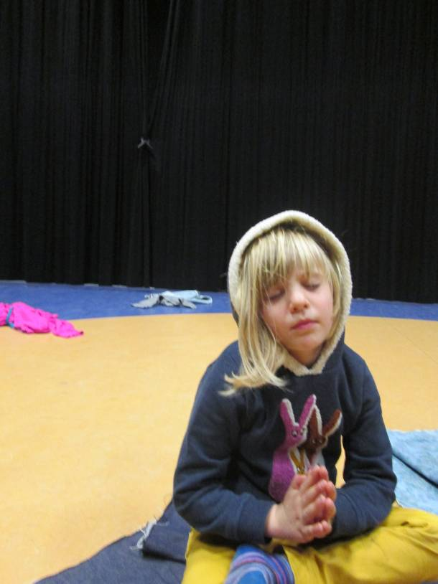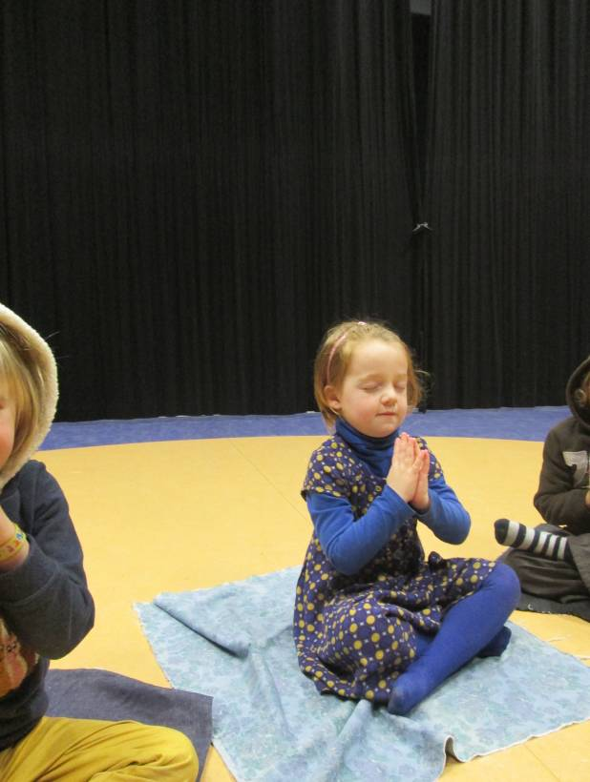
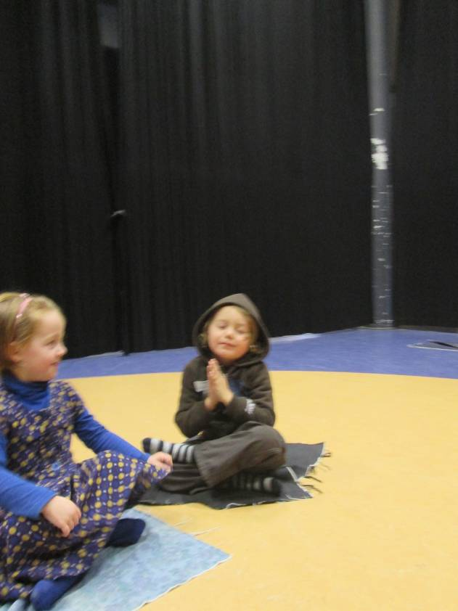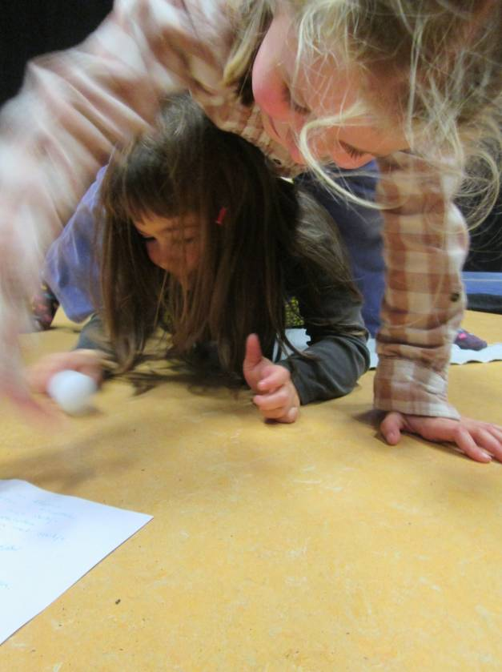

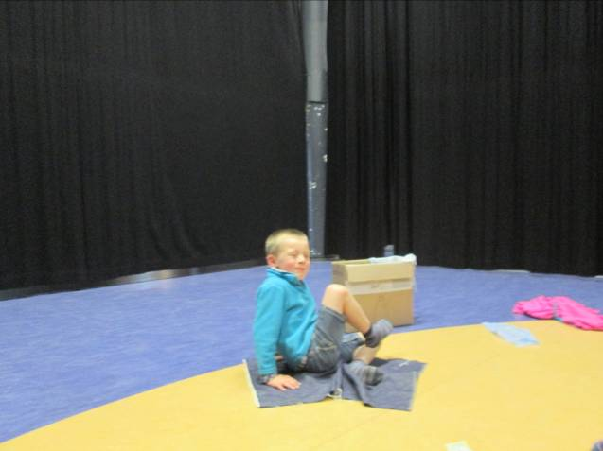

Na de relaxatie hadden we nog net tijd om onze mandarijntjes te verorberen en de taakjes uit te voeren. Daarna was het alweer forumtijd. Een korte week die razendsnel voorbij was.
Ik voel een sintenproject in de lucht maar probeer het nog even uit te stellen tot volgende week. Het is nog 3 volle weken tot aan de sint en dat vind ik toch wat veel. Volgende week zou ik graag verder knutselen met kosteloos materiaal. Deze week zijn een 5-tal kinderen continue bezig aan hun werkje. Eén van hen heeft zelfs al een lichtje op z’n boerderij. Daar wil ik dus nog graag wat op verder borduren. Er staan nog een boel kinderen te trappelen om ook ‘aan de knutseltafel te kunnen’. Bovendien ben ik een stappenplan aan het introduceren om wat gerichter aan de slag te gaan.
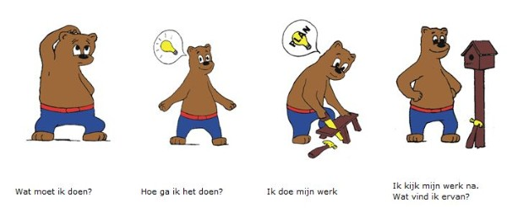
Ik hou jullie alvast op de hoogte!

Geniet van een leuk weekend!
Groetjes,
Ilse

Agenda:

28 november: quizavond
5 december: de sint komt op bezoek in de klas
9 december: zwemmen
12 en 13 december: kerstmarkt
15 december: toneel
25 februari: ijsglibberen
28 november: kinderfuif
22 maart: 2de handsbeurs
31 maart en 2 april: grootoudersfeest

Belangrijke mededelingen:

